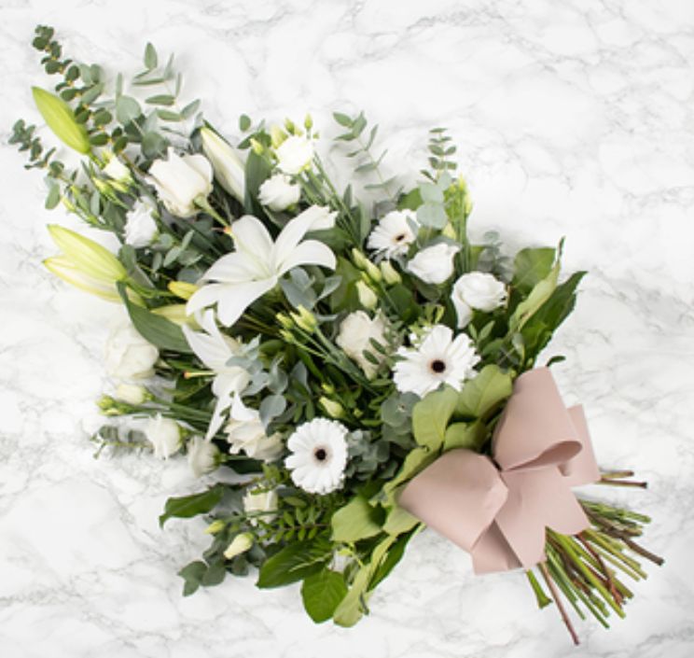

Chères et Chers membres,

Je suis bien triste de vous annoncer le décès de notre chère amie Rosalind Zaugg !
Rosalind nous a quitté mardi 28 juillet dans sa 82ème année. Hospitalisée aux HUG depuis plusieurs jours avec des traitements lourds, son état de santé c’est péjoré rapidement et Rosalind a préféré partir vers un autre horizon. Nous lui souhaitons un paisible voyage et que ces douleurs s’estompent pour l’éternité.

Rosalind a demandé à sa fille de faire passer ce message.
- Elle a souhaité tous nous remercier pour la convivialité, nos amitiés chaleureuses, l’entraide apportée par la section et par les membres côtoyés lors des nombreuses années passées à la FSA.

Nous avons transmis nos sincères condoléances à la famille, notre soutien pour traverser ces turbulences affectives et témoigné notre tristesse par la perte d’une amie appréciée de toutes et tous.
Hans-Peter nous remercie aussi pour tous les précieux échanges que l’on a eu avec sa tendre épouse et pour toutes les activités partagées ensemble.

Je vous adressse, Chères et Chers membres, mes plus chaleureuses pensées et mes amicales salutations
Lolo

Laurent Castioni
Président de la section Genève
Fédération Suisse des Aveugles et Malvoyants

